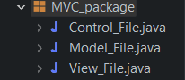Setup dưới dạng mvc

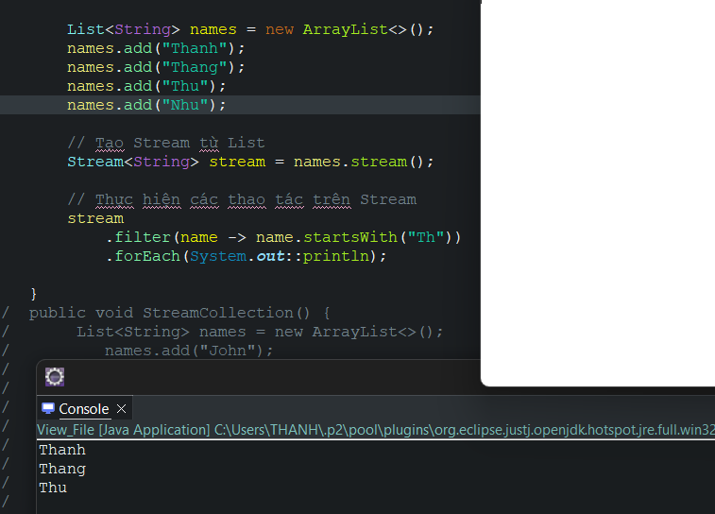

Sử dụng Stream cho Collection

- Sử dụng File để lưu và load lại dữ liệu

